PRUEBAS 25 mayo de 202

1. Andrés cuando despliego una Orden de compra para revisar los productos que cargaron no me sale referencia. Ejemplo MU-360 // Mug metalico Chester//Blanco // 3.000//zona franca.

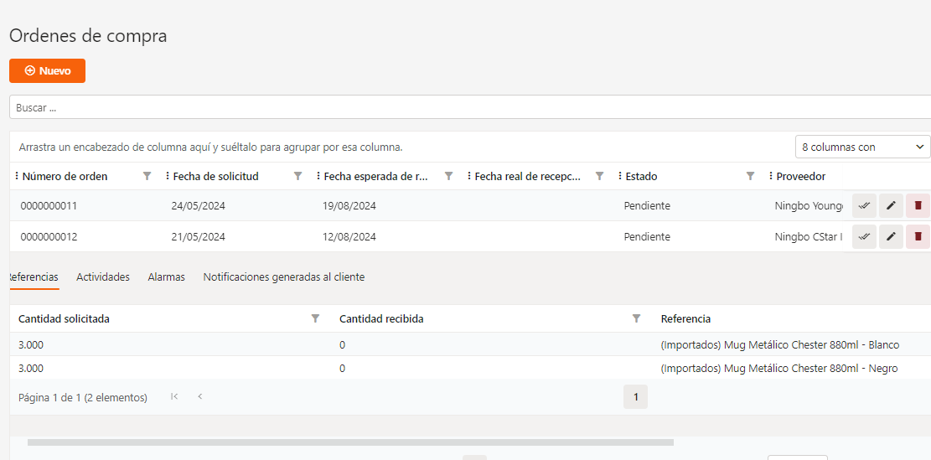

**R/:** Solucionado.

1. No encuentro donde se imprimen las órdenes de compra ya confirmas o finalizadas

**R/:** Dentro de lo aprobado para desarrollo en el proyecto, solo se incluyó reporte de Órdenes de Compra en Tránsito, el cual se presenta en la sección de Reportes del Sistema.

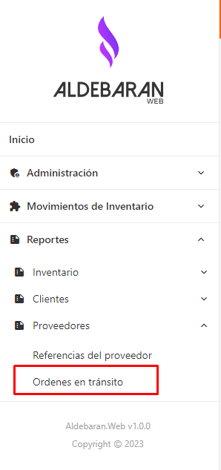

En la propuesta final Promos solicito el retiro del reporte de Ordenes general, por lo cual las órdenes en estado confirmado o cancelado, no tienen formato de impresión, solo se encuentran disponibles en la opción de Órdenes de Compra, en la consulta principal.

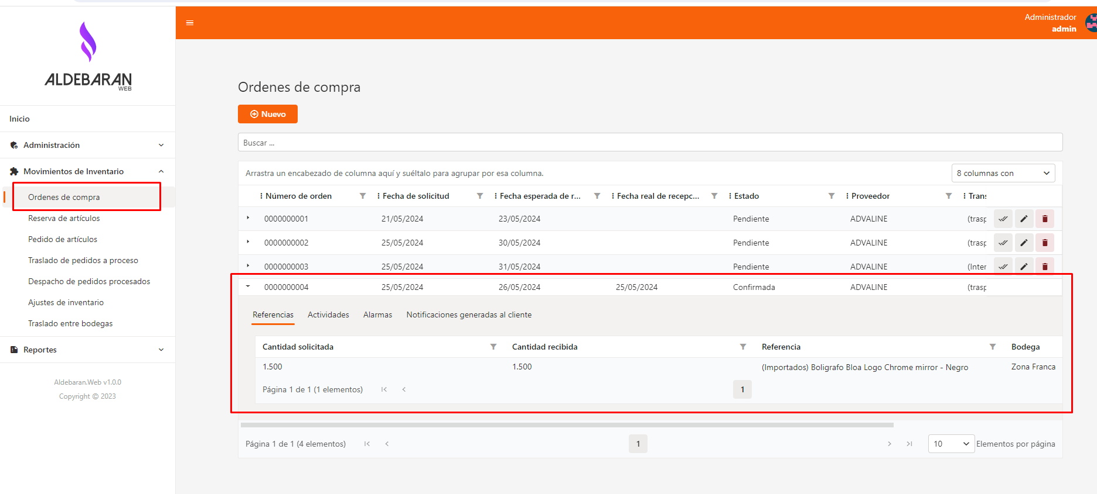

Si se requiere un reporte de las órdenes de compra en un estado diferente de En Tránsito, debe solicitarse por control de cambios.

3 Movimientos de Artículos:

Genere un pedido de venta, referencia MU-360, pero en los movimientos del artículo no lo muestra.

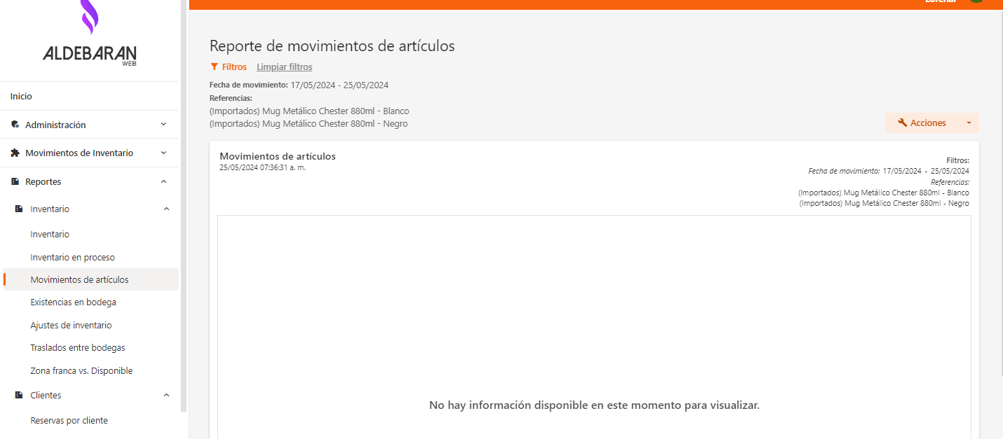

Pedido de venta:

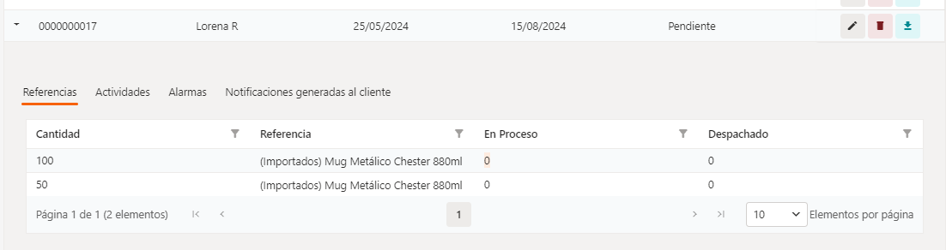

Reporte de artículos

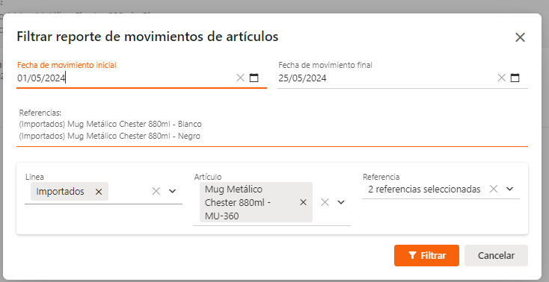

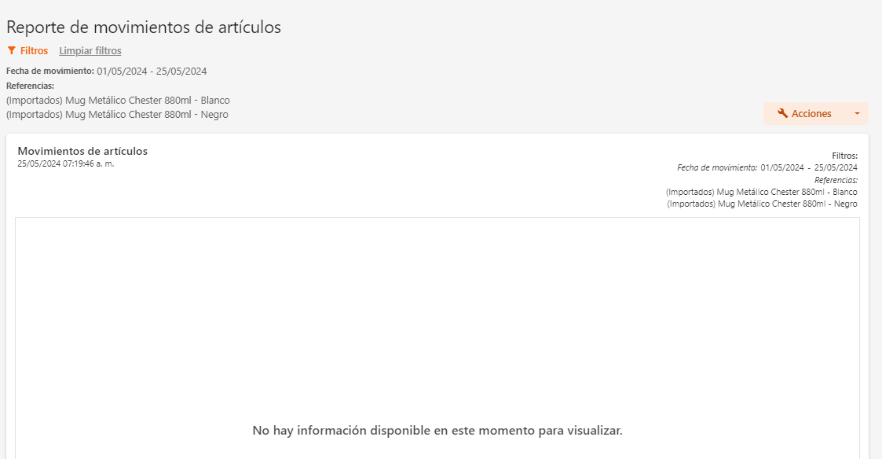

**R/:** Solucionado

4 En los movimientos de artículos debería salirme todo… **Ordenes confirmadas, pedidos de venta y ajustes. Adjunto pantallazo de Aldebarán actual.**

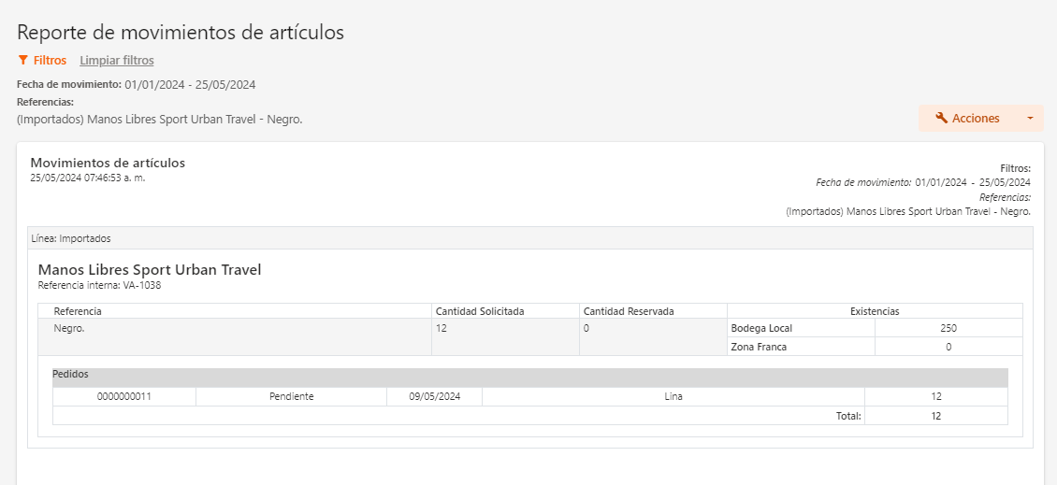

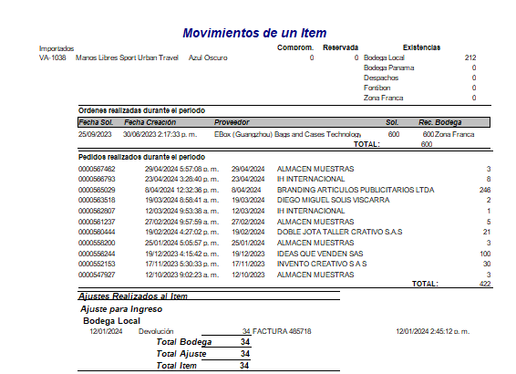

**R/:** en el reporte de movimientos se están incluyendo:

* Ajustes de Inventario en estado realizado, se excluyen los Ajustes de Inventario anulados.
* Órdenes de Compra en Tránsito (Pendientes) y Confirmadas, se excluyen las órdenes de compra anuladas.
* Reservas en estado Pendiente y Convertida a Pedido, se excluyen las Reservas Anuladas
* Pedidos en estado Pendiente, En Proceso, Parcialmente Atendido, Totalmente Atendido y Cerrado, se excluyen los pedidos Anulados
* Traslados entre Bodegas en estado realizado, se excluyen los • Traslados entre Bodegas anulados

1. En el reporte de INVENTARIO no me aparece la referencia. Y ya tiene inventario en bodega local, zona franca. Se hizo un traslado y un pedido de venta.

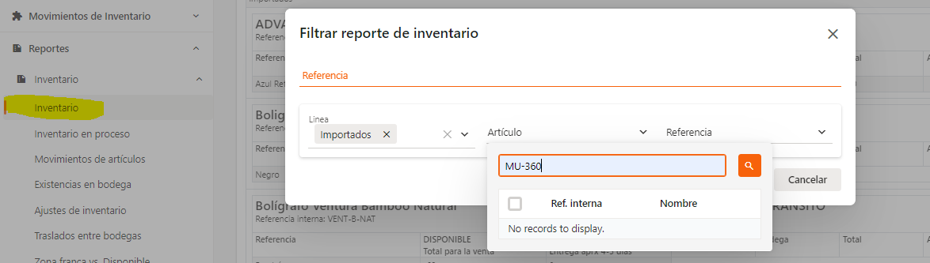

**R/:** Por definición tomada de los filtros de Aldebarán, en el reporte de inventario solo se tienen en cuenta los Ítems marcados como Inventario Externo y que se encuentran Activos, en la Base de Datos de prueba, el Ítem MU-360 no se encuentra marcado para inventario externo, para que salga en este reporte se debe entrara a Artículos, buscar el Ítem, editarlo y marcarlo como Inventario Externo, de lo contrario no saldrá en el reporte.

VA-1038 esta referencia tiene un Error. }

Reportes

* Existencias en bodega 250 unds
* Traslado entre Bodegas 250 unds
* Reporte de movimientos de Artículos 250 unds
* Reporte de ajuste (- 1 und)
* Reporte de Inventario 337 unds
* Repote de Proveedor 350 unds

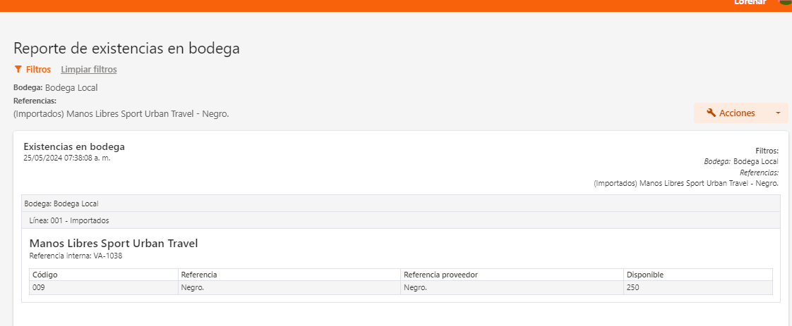

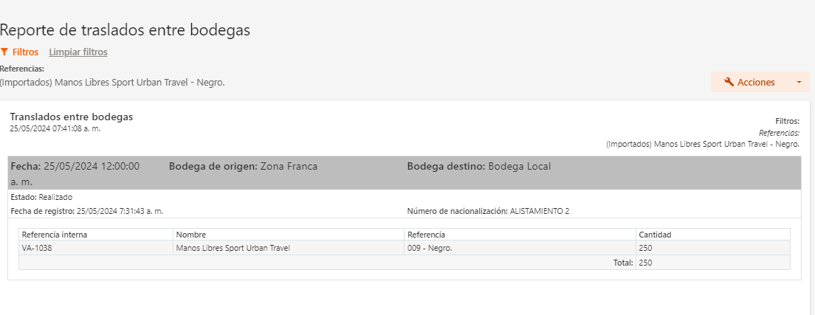

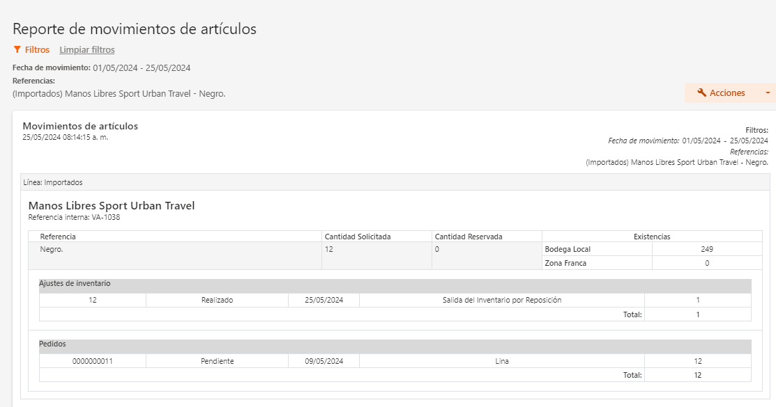

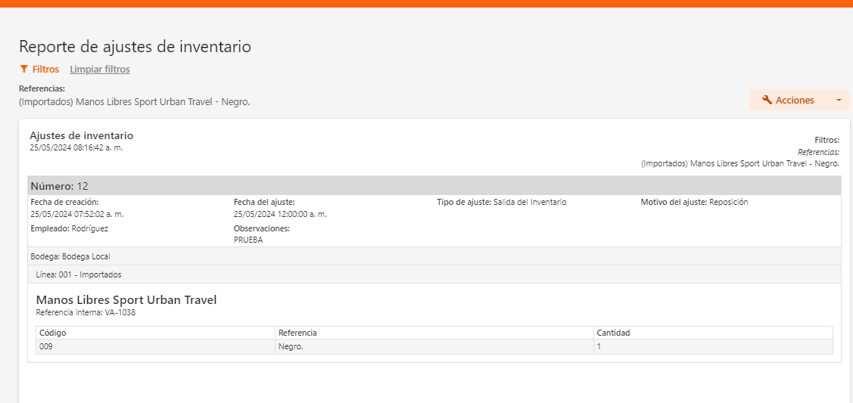

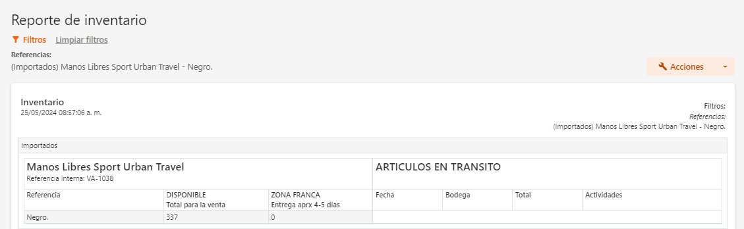

* Cuando genere el traslado también me informaba que tenía 350 unds

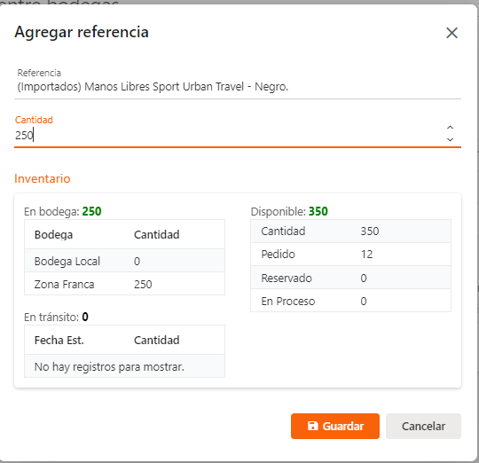

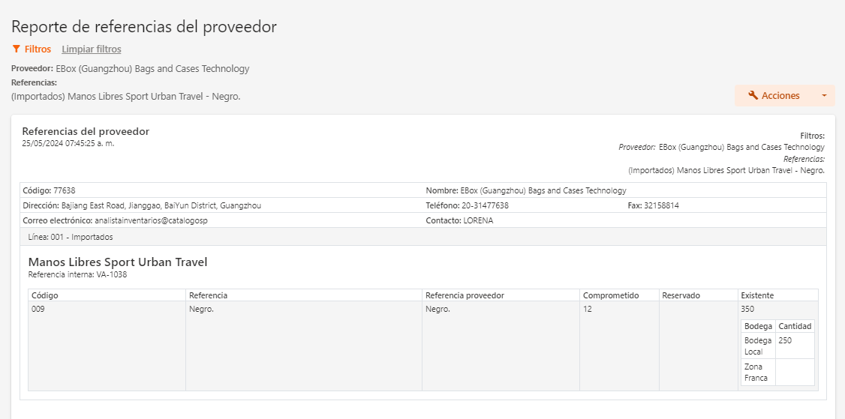

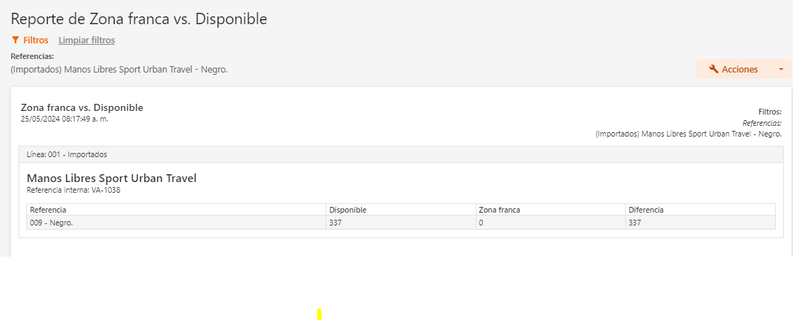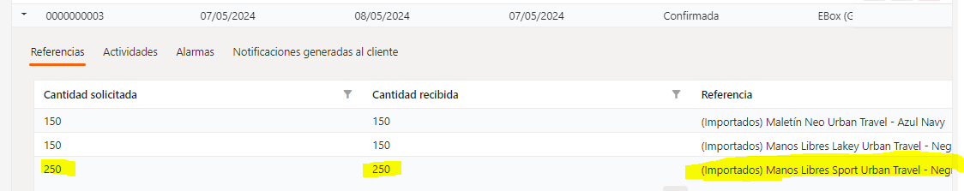

**R/:** BUGSolucionado

ERROR

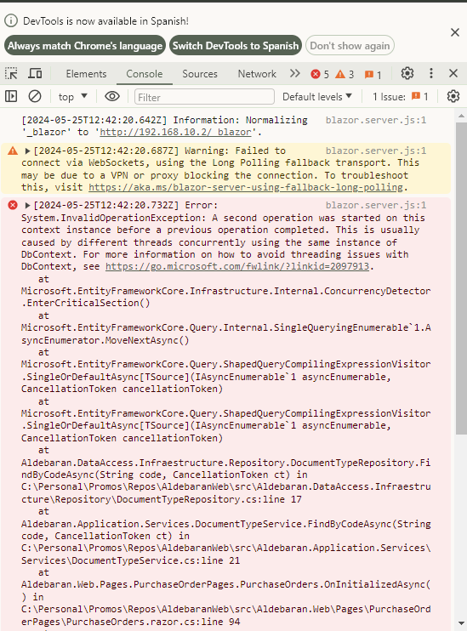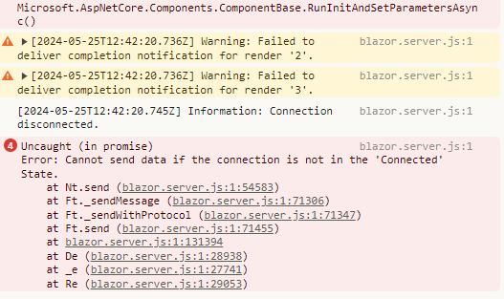

**R/:** BUG Solucionado

PEDIDOS VENTA

Cuando despliego un pedido debería mostrarme (referencia / descripción/ cantidad /proceso/

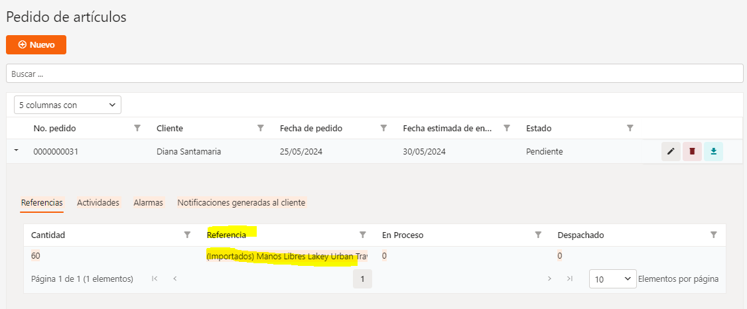

**R/:** Solucionado.

Pedido 033 realizado

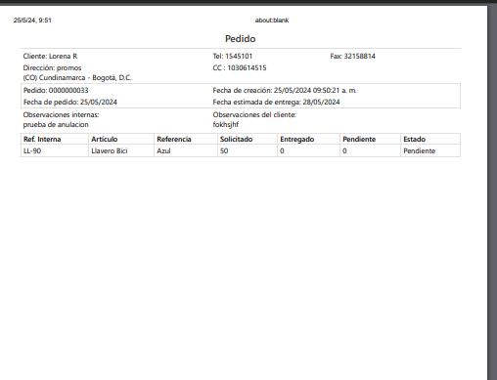

Pedido 033 Cancelado (llega en correo informando la anulación, pero el PDF llegado con estado PENDIENTE ) y si descargo el archivo para revisar el pedido en sistema aparece pendiente también.

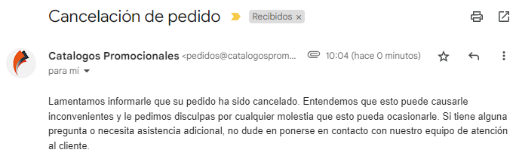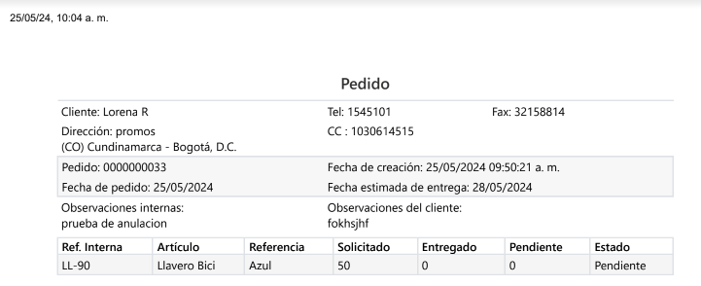

**R/:** Solucionado

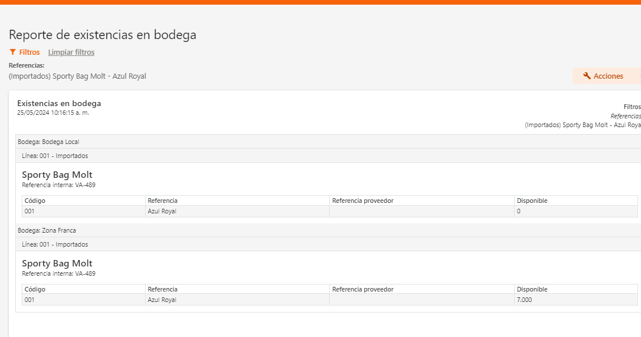

PEDIDO PENDIENTE: EN EL REPORTE DE MOVIMIENTOS DEBERIA SALIR LOS PEDIDOS PENDIENTES 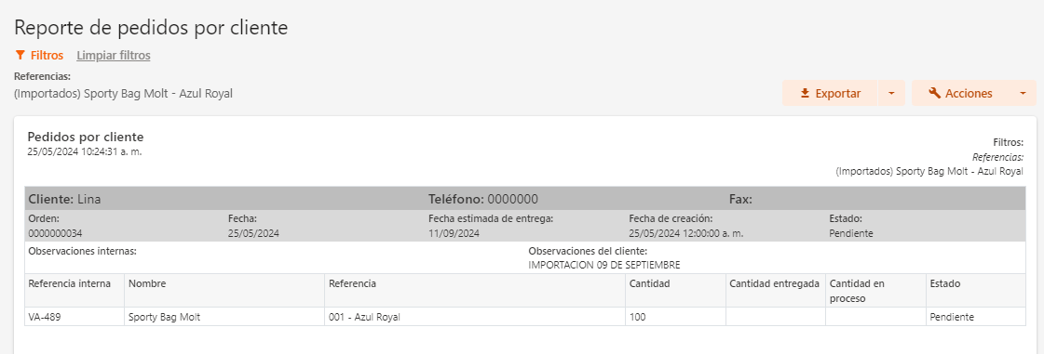

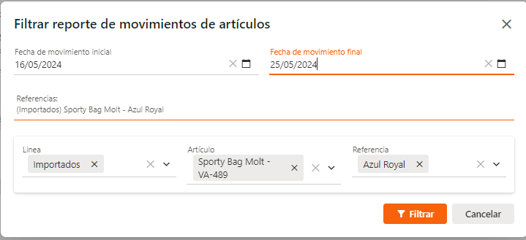

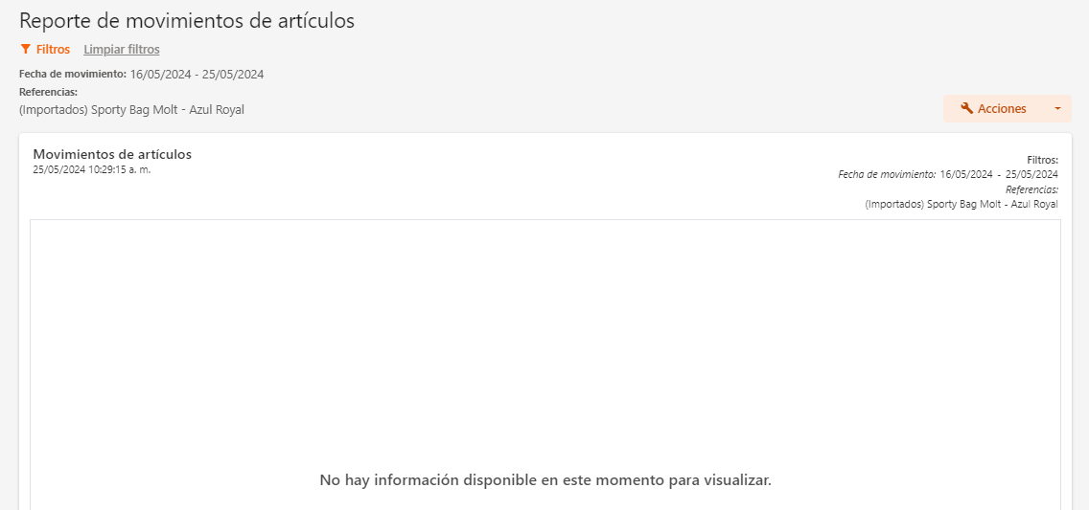

LOS PEDIDOS QUE ESTAN PENDIENTES LOS MUESTRA EL REPORTE POR PROVEEDOR, DEBERIA MOSTRARLO EN MOVIMIENTOS POR ARTICULOS Y LAS EXISTENCIAS

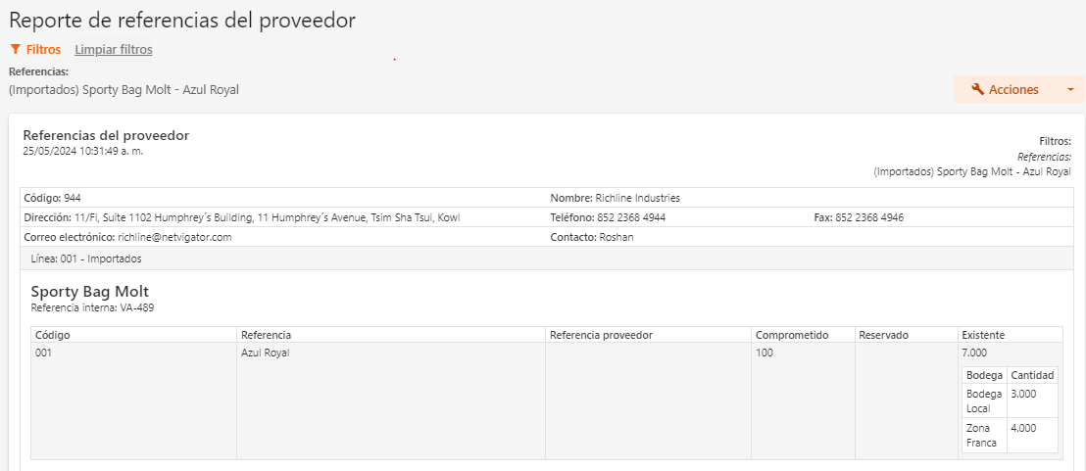

**R/:** Solucionado